**­UNIVERSIDAD DEL BÍO-BÍO**

**FACULTAD DE CIENCIAS EMPRESARIALES**

**INGENIERÍA CIVIL EN INFORMÁTICA**

Tipos de soluciones de Programación Lineal

**Integrantes:**  Esteban Sepúlveda

Fredy Moncada

Matías Poblete

**Profesora:** Virna Ortiz

**Fecha:** 09-04-2019

# Definición de tipos de soluciones

1. Solución no acotada

**Definición:**

Un problema no acotado se da cuando en una iteración ***todas las variables de entrada de una columna de la variable no básica entrantes son negativas o cero***. Por lo cual no es posible escoger un pivote para determinar la variable que se debe de dejar como base.

|  |  |  |  |  |  |
| --- | --- | --- | --- | --- | --- |
| Z | X1 | X2 | S1 | S2 | Lado derecho |
| 1 | 0 | -1 | 0 | 2 | 20 |
| 0 | 0 | 0 | 1 | -2 | 5 |
| 0 | 1 | -2 | 0 | 3 | 6 |

**Ejemplo:**

**Explicación**: En la tabla es posible apreciar que la variable no básica ‘x2‘tiene el valor negativo el cual es -1, y los demás elementos que se encuentran en la columna son los valores negativos 0 y -2, y este ejemplo calza justo con la definición de solución no acotada definida anteriormente.

**Ejemplo gráfico:**

Datos:

Max Z= 2x-y **Grafico:**

Restricciones: x-y <= 1

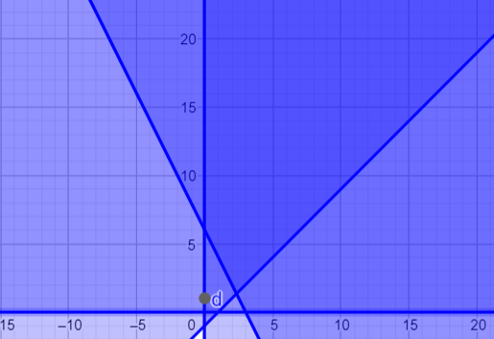 2x+y >= 6

x, y >= 0

**Explicación:** Como se puede observar en el gráfico, el área factible no está acotada por las rectas de las restricciones, por lo que Z crece infinitamente.

1. Solución óptima única

**Definición:**

Es posible identificar una solución óptima única en la tabla simplex cuanto en la fila de la ecuación z las variables no básicas poseen un valor negativo. Ejemplo:

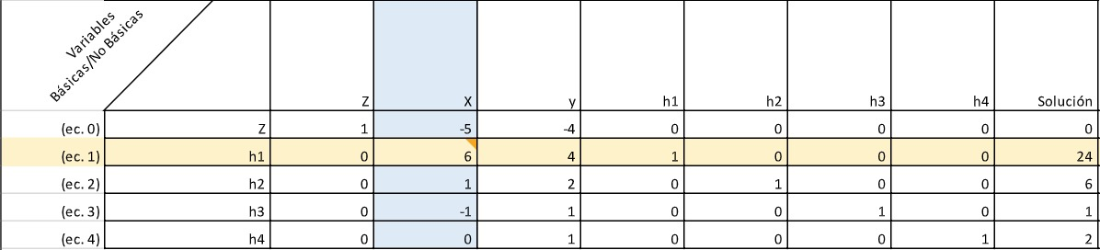

**Explicación:** En el comienzo del ejercicio visto en clases, podemos identificar la ecuación Z y además podemos observar que sus variable nos básicas X e Y son no negativas, lo cual nos dice que el ejercicio tendrá una solución óptima única.

1. Soluciones óptimas alternativas

**Definición:**

Es posible detectar soluciones óptimas alternativas si existe un grupo de soluciones factibles, las cuales, una vez evaluadas en la función objetivo (Z), dan un resultado idéntico al conjunto de soluciones y que además es imposible de mejorar.

Para el método simplex se deben de cumplir dos condiciones:

1) Una de las variables no básicas de la fila de la función objetivo posee un coeficiente 0.

2) Por lo menos uno de los coeficientes de la columna seleccionada es positivo.

|  |  |  |  |  |  |
| --- | --- | --- | --- | --- | --- |
| Z | X1 | X2 | S1 | S2 | Lado derecho |
| 1 | 0 | 0 | 2 | 0 | 5 |
| 0 | 0 | -1 | 1 | 1 | 4 |
| 0 | 1 | 1 | -1 | 0 | 4 |

**Ejemplo:**

**Explicación:** Para (a) se tiene que x1 y x2 valen 0, y (b) que para ambas variables, en sus respectivas columnas al menos uno de los coeficientes es positivo (1 en este caso).

1. Solución degenerada

**Definición:**

Es cuando en la realización del método simplex una de las variables básicas su queda con el valor de 0, cuando esto sucede, se dice que la solución es óptima degenerada.

**Ejemplo:**

|  |  |  |  |  |  |
| --- | --- | --- | --- | --- | --- |
| Z | X1 | X2 | S1 | S2 | Lado derecho |
| 1 | 2 | 0 | 0 | 1 | 8 |
| 0 | 3 | 1 | 0 | -2 | 4 |
| 0 | -2 | 0 | 1 | 1 | 0 |

**Explicación:** La existencia de valores 0 en las variables básicas de la tabla implica que la solución es óptima degenerada.

# Bibliografía y/o Linkografía

# Bibliografía

*gestion de operaciones*. (09 de 04 de 2019). Obtenido de gestion de operaciones: https://www.gestiondeoperaciones.net/programacion_lineal/casos-especiales-en-la-programacion-lineal-detectados-con-el-metodo-simplex/

*gestion de operaciones*. (09 de 04 de 2019). Obtenido de gestion de operaciones: http://www.gestiondeoperaciones.net/programacion_lineal/como-detectar-infinitas-soluciones-con-el-metodo-simplex/

*gestion de operaciones*. (19 de 04 de 2019). Obtenido de gestion de operaciones: http://www.gestiondeoperaciones.net/programacion_lineal/que-es-una-solucion-optima-degenerada-en-programacion-lineal/

*UNICEN*. (09 de 04 de 2019). Obtenido de UNICEN: http://www.fio.unicen.edu.ar/usuario/cgely/q13-0/Apuntes/unidad5.pdf